基于JDR-CSTrack的RGB单模态船舶识别、检测与跟踪技术路线

一、技术基础文献说明
本技术路线采用《ShipsMOT: A Comprehensive Benchmark and Framework for Multiobject Tracking of Ships》提出的JDR-CSTrack算法体系。
1. 数据适配性：框架原生适配RGB可见光视频/图像数据，无遥感数据依赖，依托自建ShipsMOT真实海上监控视频数据集，包含121段海上实景视频序列、56568帧标注图像，适配海面复杂场景拍摄视角；
2. 目标识别适配性：本方案支持多尺度、多类别目标特征提取，可兼容拓展识别人、民用/军用车辆、全品类船艇（军舰、武装巡逻艇、民用客船、商用运输船、捕鱼船、挖沙船）等多类目标，契合多目标识别需求；
3. 框架可靠性：本方案采用JDR-YOLO检测模块、多类别识别模块、CSTrack关联跟踪模块的原生架构。

二、整体技术路线总览
本方案基于RGB单模态可见光图像/视频输入，遵循先检测、再识别、后跟踪的递进式逻辑，整体流程：RGB视频原始数据输入→数据预处理→目标检测模块→多类别识别模块→目标跟踪模块→轨迹优化与结果输出。三大模块各司其职、原生协同，可同时完成海面人、车、全品类船艇的定位、分类识别与长时稳定跟踪，适配海面遮挡、尺度突变、光照变化、视角变换等复杂场景。

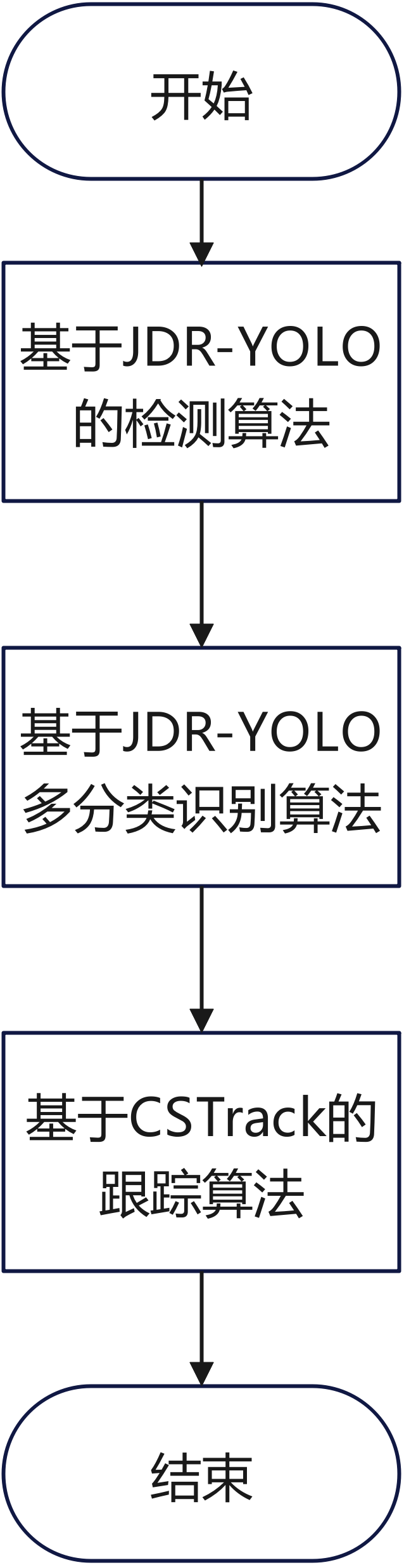

图 1 整体路线流程图

三、核心技术讲解（检测/识别/跟踪）
本方案采用JDR-CSTrack框架，拆分检测、识别、跟踪三大核心模块。

3.1 目标检测模块（JDR-YOLO检测分支）
本模块为框架底层基础模块，核心功能是完成视频帧中所有感兴趣目标的位置定位、候选框提取，过滤背景干扰，为后续识别、跟踪提供有效目标区域，是识别与跟踪的前置基础。

3.1.1 模块输入数据
（1）输入数据格式：模块输入为RGB三通道视频帧张量，时序视频由连续单帧图像构成，可通过如下公式严格定义：
$$I_{in}∈ℝ^{B×C×H×W}$$
公式参数释义：$B$ 为时序帧批次数量；$C=3$ 为RGB三通道固定维度；$H=720、W=1280$ 或 $H=1080、W=1920$ 为数据集原生分辨率；所有像素值归一化至 $[0,1]$ 区间。视频时序输入为固定25fps有序帧序列 $\{I_{in}^{1},I_{in}^{2},…,I_{in}^{T}\}$，$T$ 为视频总帧数，如图2所示
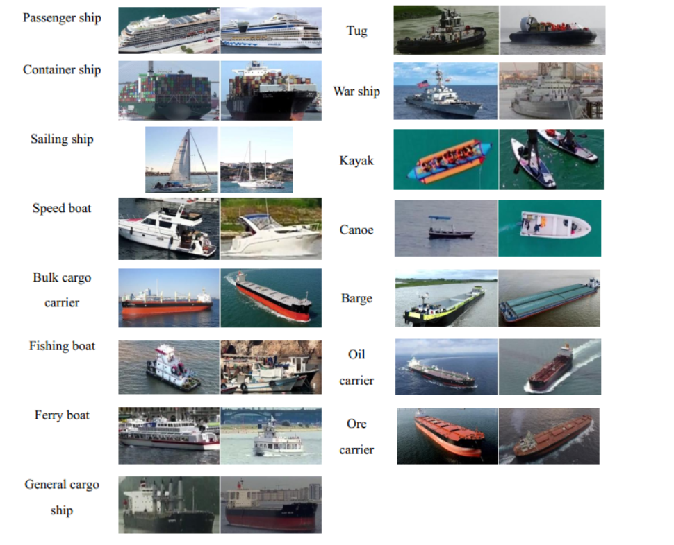
图 2数据集示例图

3.1.2 模块核心原生原理

基于 YOLOv8 主干进行改进，在主干网络引入 MultiCSP 多分支特征融合模块，用于缓解检测任务与 Re-ID 任务之间的特征学习冲突；在 Neck 部分引入 RFB-CA 模块，该模块采用膨胀卷积扩大感受野，并结合坐标注意力机制，强化网络对多尺度目标的特征提取能力。网络采用联合检测与 Re-ID 的双任务解耦头结构：检测分支输出目标边界框坐标、类别预测结果与检测置信度；并行的 Re-ID 分支提取目标外观嵌入特征，检测与 Re-ID 任务共享主干特征。网络采用多尺度特征金字塔结构，针对海上场景目标尺度差异大的问题优化特征提取，检测头使用 WIoU 损失，降低高长宽比船舶目标的框预测偏差。
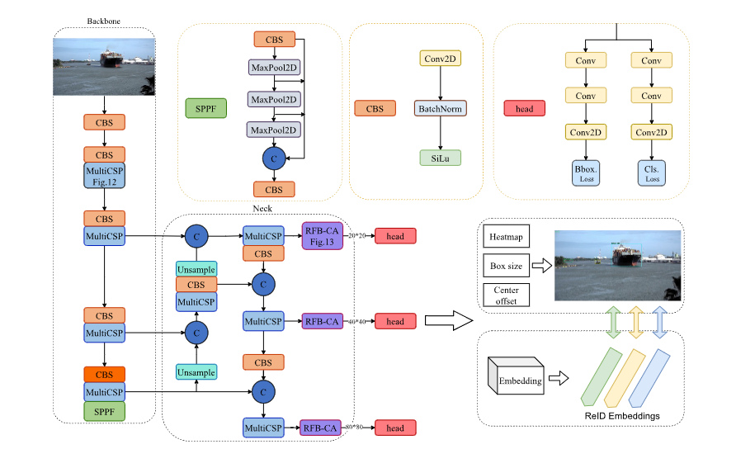
图 3 JDR-YOLO架构

3.2 目标识别模块（JDR-YOLO多分类+Re-ID特征分支）
本模块为框架核心感知模块，承接检测模块输出的目标候选区域，完成多目标精细分类、目标身份特征提取，实现人、车、多品类船艇的精准区分，解决相似目标混淆问题，为跟踪模块提供身份特征支撑。

3.2.1 模块输入数据格式与内容
（1）输入数据格式（公式可视化）：识别模块承接检测模块输出的裁剪目标局部图像与检测结构化参数，组合输入公式定义如下：
$$\left\{\begin{aligned}I_{crop}∈ℝ^{N×3×h×w} \\ B_{box}∈ℝ^{N×4} \\ S_{conf}∈ℝ^{N}\end{aligned}\right.$$
公式参数释义：$N$ 为单帧检测有效目标数；$I_{crop}$ 为单目标局部RGB图像张量，$h、w$ 为目标自适应尺寸；$B_{box}=(x,y,w,h)$ 为目标 bounding box 坐标矩阵；$S_{conf}$ 为对应目标检测置信度向量，所有数据归一化至模型特征输入标准维度。
- 输入数据内容：仅保留检测模块筛选出的有效目标局部图像，剔除海浪、天空、海岸等无效背景；输入目标样本覆盖全部预设类别：人员、民用汽车、军用装甲车、军舰、武装巡逻艇、民用客船、商用运输船、捕鱼船、挖沙船，包含不同光照、不同尺度、不同视角、轻微遮挡的目标样本内容。

3.2.2 模块核心原生原理
采用检测-识别双任务特征共享机制，在主干特征提取基础上，独立设置多分类头与Re-ID身份特征头。多分类头依托交叉熵损失完成细粒度类别识别，精准区分不同人车、船艇类别；Re-ID特征头提取目标专属外观特征向量，将同类不同个体、相似不同类别目标进行特征差异化编码，解决渔船与巡逻艇、民用汽车与军用装甲车等相似目标识别混淆问题，输出目标类别标签与唯一身份特征向量。

3.3 目标跟踪模块（CSTrack多级关联模块）
本模块为框架时序优化模块，承接识别模块的目标类别、身份特征与检测定位结果，结合视频时序信息，完成多目标时序关联、轨迹持续更新、ID稳定保持，实现视频连续帧的动态目标跟踪。

3.3.1 模块输入数据格式与内容
（1）输入数据格式（公式可视化）：跟踪模块为多模态时序融合输入，整合检测位置、识别类别、外观特征、历史运动参数，整体输入张量公式定义如下：
$$Input_{track}=\left\{B_{box}^{t},C_{cls}^{t},F_{reid}^{t},M_{state}^{t−1}\right\}$$
分项公式定义：
$$F_{reid}^{t}∈ℝ^{N×D},M_{state}^{t−1}∈ℝ^{N×8}$$
公式参数释义：$B_{box}^{t}$ 为t时刻检测框坐标；$C_{cls}^{t}$ 为t时刻目标类别标签；$F_{reid}^{t}$ 为Re-ID高维外观特征（$D$ 为特征维度）；$M_{state}^{t−1}$ 为上一帧卡尔曼运动状态向量（包含目标位置、速度、尺度、加速度时序参数），所有张量时序严格对齐。
- 输入数据内容：连续时序帧中已识别分类的多目标信息，包含单帧独立目标属性、跨帧目标运动变化信息；涵盖目标匀速航行、机动变向、局部遮挡、尺度渐变、光照突变等动态场景数据，同时包含新生目标、消失目标、重叠目标的完整时序数据，如图4所示
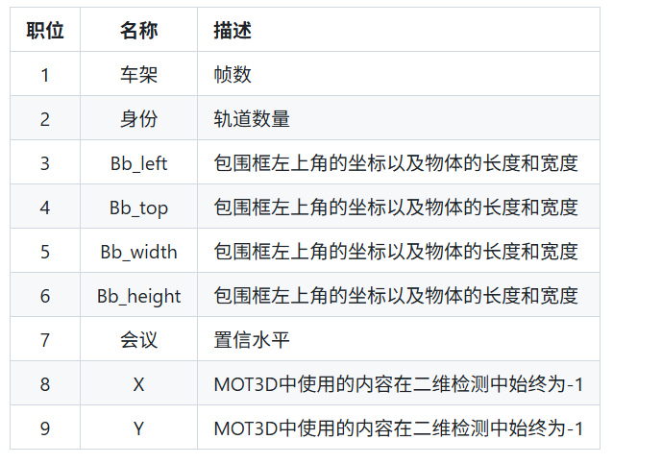
图 4跟踪输入数据格式

3.3.2 模块核心原生原理
原生采用卡尔曼滤波运动预测+CAFF自适应特征融合两级关联策略。首先通过卡尔曼滤波基于历史轨迹预测当前帧目标运动状态，生成运动特征；再通过CAFF模块根据检测置信度自适应融合Re-ID外观特征与运动特征，计算目标匹配相似度；最后通过两级关联机制，优先匹配高置信度稳定目标，召回低置信度遮挡目标，实现跨帧目标ID绑定与轨迹持续更新，抑制船舶、车辆目标跟踪ID跳变、轨迹漂移问题。
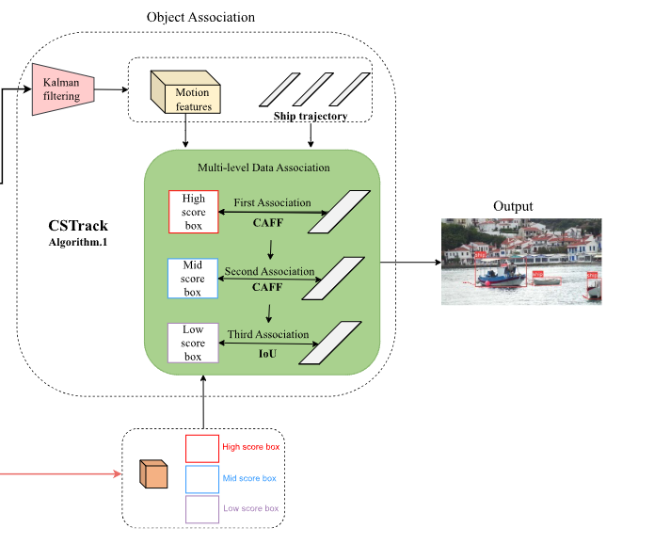
图 5CSTrack架构

四、损失函数体系
本方案采用多任务联合损失函数，分别对应检测、识别、跟踪三大模块的任务优化，由检测损失、Re-ID识别特征损失、跟踪关联匹配损失三部分组成。

4.1 总损失函数
总损失为三模块分支损失加权求和，同步优化检测定位、识别分类、跟踪匹配精度，公式如下：
$$L_{total}=λ_{1}L_{det}+λ_{2}L_{reid}+λ_{3}L_{match}$$
公式变量说明：$λ_{1}=0.5、λ_{2}=0.3、λ_{3}=0.2$ 为原生固定权重；$L_{det}$ 为检测模块损失；$L_{reid}$ 为识别模块Re-ID特征损失；$L_{match}$ 为跟踪模块轨迹关联匹配损失。

4.2 检测模块损失
检测损失由分类前置粗判损失与边界框回归损失组成，约束目标定位精度，适配多尺度目标检测，公式如下：
$$L_{det}=L_{cls}+L_{box}$$
1. 分类损失 $L_{cls}$：采用交叉熵损失，适配多目标粗分类筛选，公式：
$$L_{cls}=−\sum_{i=1}^{N}{}\sum_{c=1}^{C}{}y_{i,c}log⁡({\overset{^}{y}}_{i,c})$$
变量说明：$N$ 为单帧检测目标数量；$C$ 为目标总类别数（人员、车辆、各类船艇）；$y_{i,c}$ 为第i个目标第c类真实标签；${\overset{^}{y}}_{i,c}$ 为模型预测类别概率。
2. 边界框回归损失 $L_{box}$：采用CIoU损失，适配船舶大尺度跨度、密集排布场景，公式：
$$L_{box}=1−IoU+\frac{ρ^{2}(b_{gt},b_{pred})}{c^{2}}+αv$$
变量说明：$IoU$ 为真实框与预测框交并比；$ρ^{2}$ 为框中心欧式距离平方；$c$ 为外接矩形对角线距离；$α、v$ 为尺度平衡系数，原生默认固定值。

4.3 识别模块损失
采用三元组损失优化目标外观特征，保证同类目标特征聚合、异类目标特征分离，支撑精细识别与身份区分，公式：
$$L_{reid}=max(d(a,p)−d(a,n)+margin,0)$$
变量说明：$a$ 为锚点特征（当前目标）；$p$ 为正样本特征（同类同轨迹目标）；$n$ 为负样本特征（异类干扰目标）；$d(⋅)$ 为欧式距离；$margin=0.3$ 为原生固定间隔阈值。

4.4 跟踪模块损失
基于CAFF自适应融合特征计算匹配损失，约束跨帧目标关联精度，优化轨迹稳定性，公式：
$$L_{match}=1−S_{fusion},S_{fusion}=ωS_{app}+(1−ω)S_{mot}$$
变量说明：$S_{fusion}$ 为融合相似度；$S_{app}$ 为识别模块输出的Re-ID外观特征相似度；$S_{mot}$ 为跟踪模块卡尔曼运动特征相似度；$ω$ 为自适应权重，由目标检测置信度动态生成。

五、数据集与多目标适配说明

5.1 数据集属性
采用ShipsMOT数据集，数据类型为海面实景RGB视频/图像，采集自港口、近海、海岸监控实景，包含光照变化、阴雨、遮挡、目标密集、尺度差异、视角变化等复杂场景，数据集全开源可直接调用，完全适配检测、识别、跟踪全流程任务。
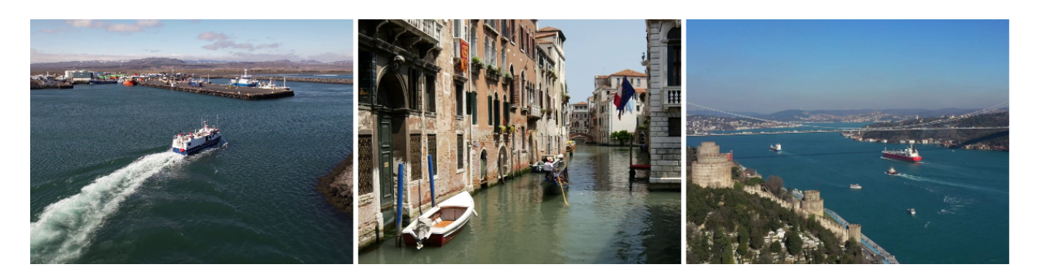
图 6背景变化
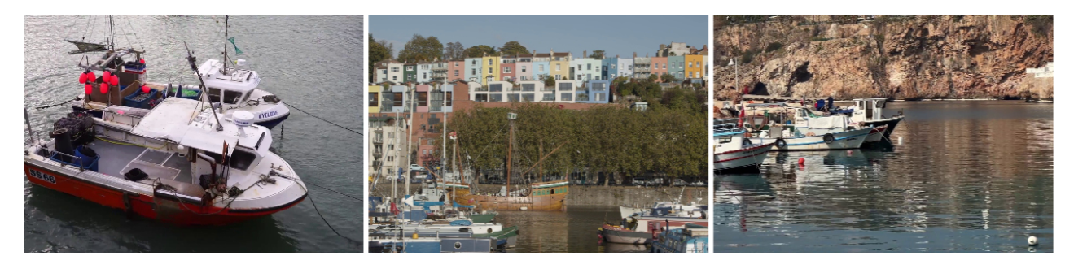
图 7遮挡场景
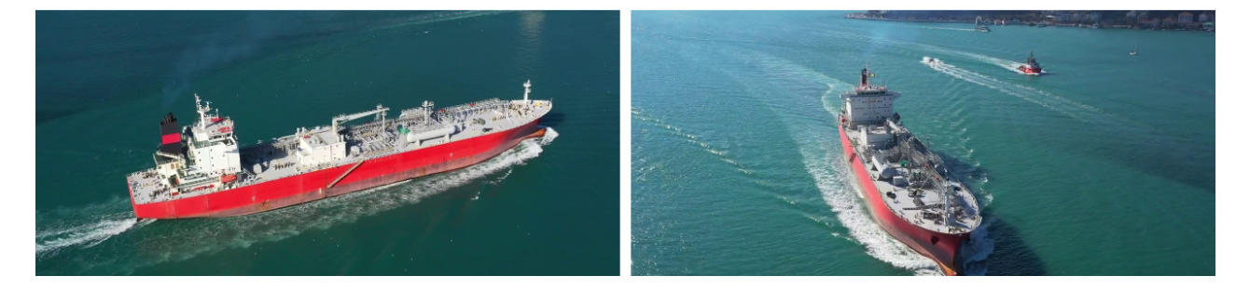
图 8同目标不同视角
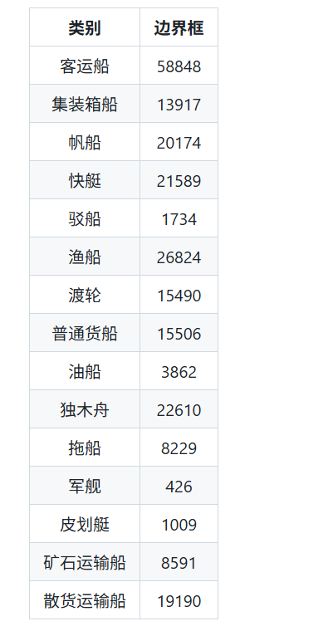
图 9分类类别

5.2 全类别目标适配能力
依托检测、识别、跟踪模块化架构，可无损适配全部需求目标类别：
1. 人员目标：海面作业人员、岸边人员；
2. 车辆目标：民用私家车、运输汽车，军用装甲车、特种作战车辆；
3. 船艇目标：全覆盖军舰、武装巡逻艇、民用客船、商用运输船、捕鱼船、挖沙船等各类海上船艇，支持船艇的定位、细分识别与轨迹跟踪。

